ЛАБОРАТОРНА РОБОТА № 4
Тема: Об'єктно-орієнтоване програмування в РНР
Хід роботи
Завдання.
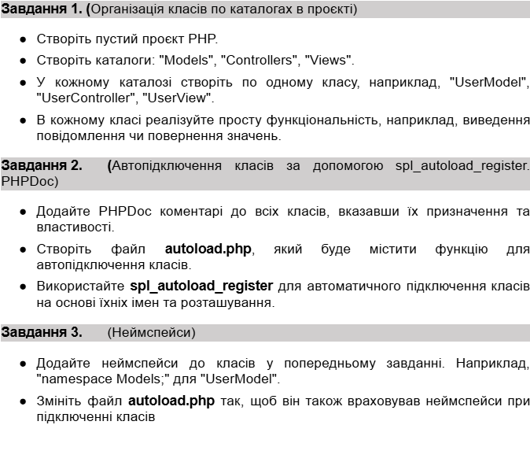
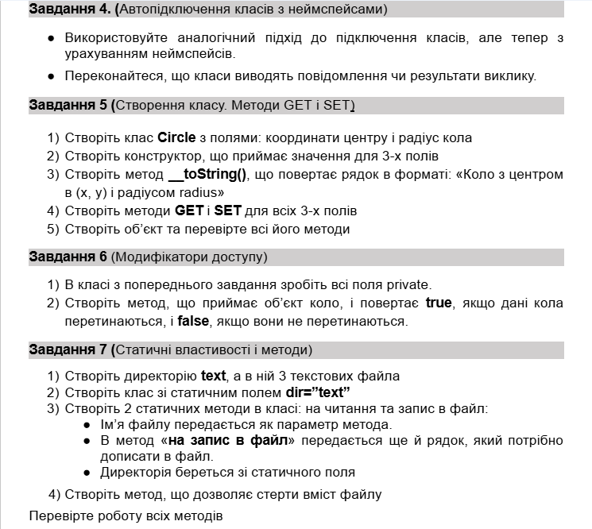
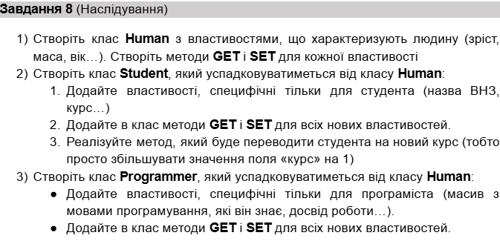
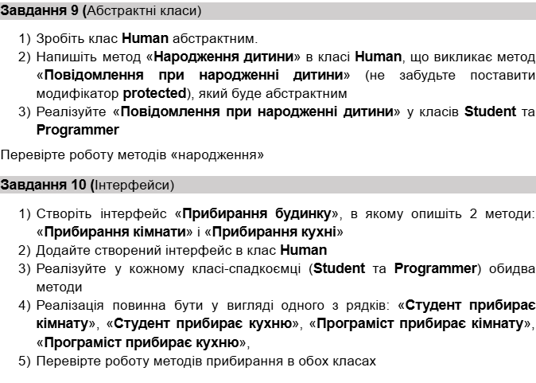
Лістинг лабораторної роботи:
Controller/UserController.php
<?php
namespace Controllers;
use Models\UserModel;
class UserController {
private $user;
public function __construct($name) {
echo "UserController створено! <br>";
$this->user = new UserModel($name);
}
public function getUserName() {
return $this->user->getName();
}
}
Models/Circle.php
<?php
namespace Models;
class Circle
{
private $x;
public function getX() {
return $this->x;
}
public function setX($x) {
$this->x = $x;
}
private $y;
public function getY() {
return $this->y;
}
public function setY($y) {
$this->y = $y;
}
private $radius;
public function getRadius() {
return $this->radius;
}
public function setRadius($radius) {
$this->radius = $radius;
}
public function __construct($x, $y, $radius) {
$this->x = $x;
$this->y = $y;
$this->radius = $radius;
echo "Коло створено з центром ($x, $y) та радіусом $radius <br>";
}
public function __toString() {
return "<br>Коло з центром в ({$this->x}, {$this->y}) і радіусом {$this->radius}";
}
public function circlesIntersect(Circle $otherCircle) {
$distance = sqrt(pow($this->x - $otherCircle->getX(), 2) + pow($this->y - $otherCircle->getY(), 2));
return $distance <= ($this->radius + $otherCircle->getRadius());
}
}
Models/UserModel.php
<?php
namespace Models;
class UserModel {
private $name;
public function __construct($name) {
$this->name = $name;
echo "UserModel створено для користувача: $name <br>";
}
public function getName() {
return $this->name;
}
}
Task_8/cleanHouse.php
<?php
namespace task8;
interface cleanHouse{
public function cleanRoom();
public function cleanKitchen();
}
Task_8/Human.php
<?php
namespace task8;
abstract class Human implements CleanHouse
{
public function __construct($name, $age, $height, $weight) {
$this->name = $name;
$this->age = $age;
$this->height = $height;
$this->weight = $weight;
}
protected $name;
public function getName(){
return $this->name;
}
public function setName($name){
$this->name = $name;
}
protected $age;
public function getAge() {
return $this->age;
}
public function setAge($age) {
$this->age = $age;
}
protected $height;
public function getHeight() {
return $this->height;
}
public function setHeight($height) {
$this->height = $height;
}
protected $weight;
public function getWeight() {
return $this->weight;
}
public function setWeight($weight) {
$this->weight = $weight;
}
public function birthChild($name, $height, $weight) {
echo "<br>Народилася дитина: $name, Зріст: $height см, Вага: $weight кг.<br>";
$this->onBirth();
}
protected abstract function onBirth();
}
Task_8/Programmer.php
<?php
namespace task8;
class Programmer extends Human
{
private $languages = [];
public function getLanguages() {
return $this->languages;
}
public function setLanguages(array $languages) {
$this->languages = $languages;
}
private $experience;
public function getExperience() {
return $this->experience;
}
public function setExperience($experience) {
$this->experience = $experience;
}
public function addLanguage($language) {
if (!in_array($language, $this->languages)) {
$this->languages[] = $language;
}
}
protected function onBirth() {
echo "Повідомлення: створення нового програміста.<br>";
}
public function cleanRoom(){
echo "Програміст прибирає кімнату<br>";
}
public function cleanKitchen(){
echo "Програміст прибирає кухню<br>";
}
}
Task_8/Student.php
<?php
namespace task8;
class Student extends Human
{
public $university;
public function getUniversity() {
return $this->university;
}
public function setUniversity($university) {
$this->university = $university;
}
public $course;
public function getCourse() {
return $this->course;
}
public function setCourse($course) {
$this->course = $course;
}
public function transferToNewCourse() {
$this->course++;
}
protected function onBirth() {
echo "Повідомлення: поява нового студента.<br>";
}
public function cleanRoom(){
echo "Студент прибирає кімнату<br>";
}
public function cleanKitchen(){
echo "Студент прибирає кухню<br>";
}
}
text/TextTasks.php
<?php
namespace text;
class TextTasks
{
private static $dir = "text";
public static function writeText($fileName, $content) {
$filePath = self::$dir . DIRECTORY_SEPARATOR . $fileName;
file_put_contents($filePath, $content . PHP_EOL, FILE_APPEND);
}
public static function readText($fileName) {
$filePath = self::$dir . DIRECTORY_SEPARATOR . $fileName;
return file_exists($filePath) ? file_get_contents($filePath) : "Файл не знайдено";
}
public static function clearText($fileName) {
$filePath = self::$dir . DIRECTORY_SEPARATOR . $fileName;
if (file_exists($filePath)) {
file_put_contents($filePath, "");
}
}
}
Views/UserView.php
<?php
namespace Views;
class UserView {
public function render($name) {
echo "<h2>Користувач: $name</h2>";
}
}
autoload.php
<?php
spl_autoload_register(function ($className) {
$className = str_replace("\\", DIRECTORY_SEPARATOR, $className) . ".php";
if (file_exists($className)) {
require_once $className;
} else {
die("Клас $className не знайдено!");
}
});
index.php
<?php
require_once 'autoload.php';
use Controllers\UserController;
use Views\UserView;
use Models\Circle;
use text\TextTasks;
use task8\Student;
use task8\Programmer;
echo "<h3>Завдання 1</h3>";
$controller = new UserController("Олег");
$view = new UserView();
$view->render($controller->getUserName());
echo "<h3>Завдання 5</h3>";
$circle = new Circle(3.0, 11.0, 4);
echo $circle;
$circle->setX(5.0);
$circle->setY(14.0);
$circle->setRadius(6.0);
echo "<br>Оновлене: " . $circle . "<br><br>";
$circle1 = new Circle(6.0, 10.0, 3.5);
$circle2 = new Circle(6.0, 12.0, 4.0);
echo "<br>Чи перетинаються кола? " . ($circle1->circlesIntersect($circle2) ? "Так<br>" : "Ні<br>");
echo "<h3>Завдання 7</h3>";
TextTasks::writeText("test1.txt", "Рядок у файлі");
TextTasks::writeText("test2.txt", "Рядок у файлі");
TextTasks::writeText("test3.txt", "Рядок у файлі");
echo "<br>Вміст файлу test1.txt:<br>" . nl2br(TextTasks::readText("test1.txt")) . "<br>";
echo "<br>Вміст файлу test2.txt:<br>" . nl2br(TextTasks::readText("test2.txt")) . "<br>";
echo "<br>Вміст файлу test3.txt:<br>" . nl2br(TextTasks::readText("test3.txt")) . "<br>";
TextTasks::clearText("test1.txt");
echo "Вміст test1 після очищення:<br>" . nl2br(TextTasks::readText("test1.txt")) . "<br>";
TextTasks::clearText("test2.txt");
echo "Вміст test2 після очищення:<br>" . nl2br(TextTasks::readText("test2.txt")) . "<br>";
echo "<h3>Завдання 8</h3>";
$student = new Student("Олег", 18, 189, 70);
$student->setUniversity(" Житомирська політехніка");
$student->setCourse(2);
$student->transferToNewCourse();
$student->setHeight(187);
$student->setWeight(70);
echo "Студент: {$student->getUniversity()}, Курс: {$student->getCourse()}, Зріст: {$student->getHeight()}, Вага: {$student->getWeight()}<br><br>";
$programmer = new Programmer("Олена", 25, 165, 60);
$programmer->setExperience(5);
$programmer->setLanguages(["PHP", "JavaScript"]);
$programmer->addLanguage("Python");
$programmer->setHeight(168);
$programmer->setWeight(62);
echo "Програміст: Досвід: {$programmer->getExperience()} років, Мови: " . implode(", ", $programmer->getLanguages()) . ", Зріст: {$programmer->getHeight()}, Вага: {$programmer->getWeight()}";
$student->birthChild("Михайло", 50, 3.5);
$student->cleanRoom();
$student->cleanKitchen();
$programmer->birthChild("Анастасія", 47, 3.2);
$programmer->cleanRoom();
$programmer->cleanKitchen();
?>
Виконання лабораторної роботи:
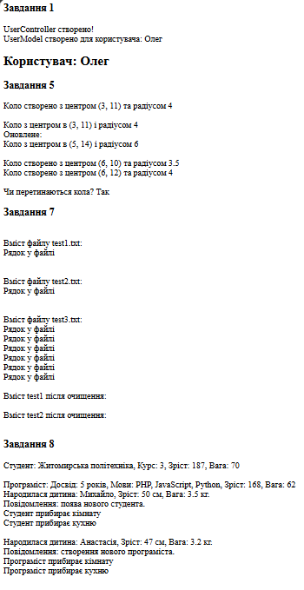
Висновки: навчився працювати з класами.
GitLab: https://git.ztu.edu.ua/ipz/2023-2027/ipz-23-1/ishchuk-oleg/PHP

